**Đề. Xây dựng hệ thống quản lý cửa hàng sách**

Sách (Mã sách, Tên sách, Mã tác giả, Mã thể loại, Mã NXB, Năm xuất bản)

Tác giả (Mã tác giả, Tên tác giả, website, Ghi chú)

Thể loại (Mã thể loại, Tên thể loại)

Nhà xuất bản (Mã NXB, Tên NXB, Địa chỉ, Email, Thông tin người đại diện)

Nhà cung cấp (Mã Nhà cung cấp, Tên nhà cung cấp, Địa chỉ, Số điện thoại)

Nhân viên (Mã nhân viên, Họ tên, Ngày sinh, Số điện thoại, Giới tính)

Khách hàng (Mã khách hàng, Tên khách hàng, Địa chỉ, Số điện thoại, Loại khách hàng)

Phiếu nhập (Mã PN, Mã nhân viên, Mã nhà cung cấp, ngày nhập)

Chi tiết Phiếu nhập (Mã PN, Mã sách, Số lượng, Đơn giá)

Phiếu xuất (Mã PX, Mã nhân viên, Mã khách hàng, ngày xuất)

Chi tiết Phiếu xuất (Mã PX, Mã sách, Số lượng, Đơn giá)

**1.Mô hình thực thể kết hợp**

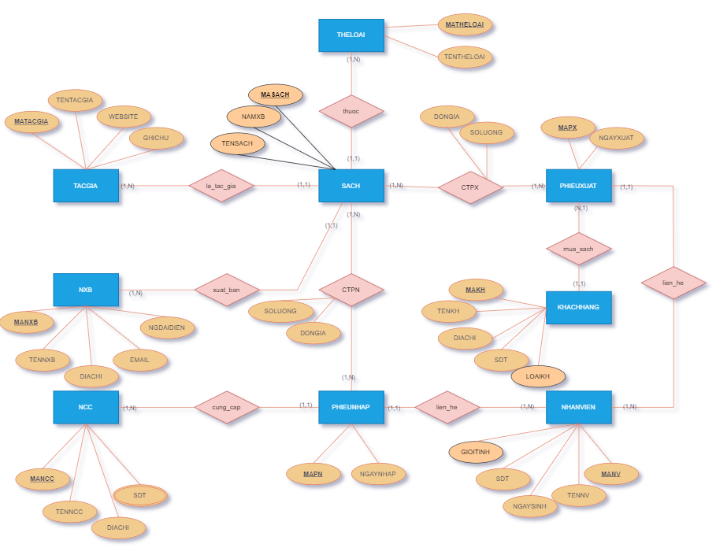

**2.Lược đồ quan hệ**

**SACH**( MASACH, TENSACH, NAMXB, MATACGIA, MATHELOAI, MANXB)

**TACGIA**( MATACGIA, TENTACGIA, WEBSITE, GHICHU)

**THELOAI**( MATHELOAI, TENTHELOAI)

**NXB**( MANXB, TENNXB, DIACHI, EMAIL, NGDAIDIEN)

**NCC**( MANCC, TENNCC, DIACHI)

**SDT**( MANCC, SDT)

**NHANVIEN**( MANV, TENNV, NGAYSINH, SDT)

**KHACHHANG**( MAKH, TENKH, DIACHI, SDT)

**PHIEUNHAP**( MAPN, NGAYNHAP, MANV, MANCC)

**PHIEUXUAT**( MAPX, NGAYXUAT, MANV, MAKH)

**CTPN**( MAPN, MASACH, SOLUONG, DONGIA)

**CTPX**( MAPX, MASACH, SOLUONG, DONGIA)

**3.Bảng chi tiết các quan hệ**

**SACH**

|  |  |  |  |
| --- | --- | --- | --- |
| **Tên thuộc tính** | **Kiểu dữ liệu** | **Ràng buộc** | **Mô tả** |
| MASACH | Varchar(5) | Khóa chính | Mã sách |
| TENSACH | Nvarchar(100) | Not null | Tên sách |
| MATACGIA | Varchar(5) | Khóa ngoại | Mã tác giả |
| MATHELOAI | Varchar(5) | Khóa ngoại | Mã thể loại sách |
| MANXB | Varchar(5) | Khóa ngoại | Mã nhà xuất bản |
| NAMXB | Date | Not null | Năm xuất bản sách |

**TACGIA**

|  |  |  |  |
| --- | --- | --- | --- |
| **Tên thuộc tính** | **Kiểu dữ liệu** | **Ràng buộc** | **Mô tả** |
| MATACGIA | Varchar(5) | Khóa chính | Mã tác giả |
| TENTACGIA | Nvarchar(50) | Not null | Tên tác giả |
| WEBSITE | Nvarchar(100) | Null | Địa chỉ Website |
| GHICHU | Nvarchar(255) | Null | Ghi chú thông tin |

**THELOAI**

|  |  |  |  |
| --- | --- | --- | --- |
| **Tên thuộc tính** | **Kiểu dữ liệu** | **Ràng buộc** | **Mô tả** |
| MATHELOAI | Varchar(5) | Khóa chính | Mã thể loại sách |
| TENTHELOAI | Nvarchar(50) | Not null, thuộc{‘Kinh dị’, ‘Truyện ngắn’, ‘Tình cảm’, ‘Trinh thám’, ‘Tiểu thuyết’} | Tên thể loại |

**NXB(Nhà xuất bản)**

|  |  |  |  |
| --- | --- | --- | --- |
| **Tên thuộc tính** | **Kiểu dữ liệu** | **Ràng buộc** | **Mô tả** |
| MANXB | Varchar(5) | Khóa chính | Mã nhà xuất bản |
| TENNXB | Nvarchar(50) | Not null | Tên nhà xuất bản |
| DIACHI | Nvarchar(100) | Not null | Địa chỉ |
| EMAIL | Varchar(50) | Not null | Email nhà xuất bản |
| NGDAIDIEN | Nvarchar(50) | Null | Thông tin người đại diện |

**NCC(Nhà cung cấp)**

|  |  |  |  |
| --- | --- | --- | --- |
| **Tên thuộc tính** | **Kiểu dữ liệu** | **Ràng buộc** | **Mô tả** |
| MANCC | Varchar(5) | Khóa chính | Mã nhà cung cấp |
| TENNCC | Nvarchar(50) | Not null | Tên nhà cung cấp |
| DIACHI | Nvarchar(100) | Not null | Địa chỉ nhà cung cấp |

**SDT**

|  |  |  |  |
| --- | --- | --- | --- |
| **Tên thuộc tính** | **Kiểu dữ liệu** | **Ràng buộc** | **Mô tả** |
| MANCC | Varchar(5) | Khóa chính | Mã nhà cung cấp |
| SDT | Varchar(15) | Khóa chính | Số điện thoại |

**NHANVIEN**

|  |  |  |  |
| --- | --- | --- | --- |
| **Tên thuộc tính** | **Kiểu dữ liệu** | **Ràng buộc** | **Mô tả** |
| MANV | Varchar(5) | Khóa chính | Mã nhân viên |
| TENNV | Nvarchar(50) | Not null | Họ và tên nhân viên |
| NGAYSINH | Date | Not null, > ngày hiện tại | Ngày sinh nhân viên |
| GIOITINH | Nvarchar(10) | Not null, {‘Nam’,’Nữ’} | Giới tính nhân viên |
| SDT | Varchar(15) | Not null, UNIQUE | Số điện thoại |

**KHACHHANG**

|  |  |  |  |
| --- | --- | --- | --- |
| **Tên thuộc tính** | **Kiểu dữ liệu** | **Ràng buộc** | **Mô tả** |
| MAKH | Varchar(5) | Khóa chính | Mã khách hàng |
| TENKH | Nvarchar(50) | Not null | Tên khách hàng |
| DIACHI | Nvarchar(100) | Null | Địa chỉ khách hàng |
| LOAIKH | Nvarchar(20) | Not null, thuộc {‘Vãng lai’,’VIP’, ‘Thân thiết’}, mặc định là ‘Vãng lai’ | Loại khách hàng |
| SDT | Varchar(15) | Null, UNIQUE | Số điện thoại |

**PHIEUNHAP**

|  |  |  |  |
| --- | --- | --- | --- |
| **Tên thuộc tính** | **Kiểu dữ liệu** | **Ràng buộc** | **Mô tả** |
| MAPN | Varchar(5) | Khóa chính | Mã phiếu nhập |
| MANV | Varchar(5) | Khóa ngoại | Mã nhân viên |
| MANCC | Varchar(5) | Khóa ngoại | Mã nhà cung cấp |
| NGAYNHAP | Date | Not null, Lấy ngày hiện tại | Ngày nhập phiếu |

**PHIEUXUAT**

|  |  |  |  |
| --- | --- | --- | --- |
| **Tên thuộc tính** | **Kiểu dữ liệu** | **Ràng buộc** | **Mô tả** |
| MAPX | Varchar(5) | Khóa chính | Mã phiếu xuất |
| MANV | Varchar(5) | Khóa ngoại | Mã nhân viên |
| MAKH | Varchar(5) | Khóa ngoại | Mã khách hàng |
| NGAYXUAT | Date | Not null, Lấy ngày hiện tại | Ngày xuất phiếu |

**CTPN( Chi tiết phiếu nhập)**

|  |  |  |  |
| --- | --- | --- | --- |
| **Tên thuộc tính** | **Kiểu dữ liệu** | **Ràng buộc** | **Mô tả** |
| MAPN | Varchar(5) | Khóa chính | Mã phiếu nhập |
| MASACH | Varchar(5) | Khóa chính | Mã sách |
| SOLUONG | Int | Not null, >=50 | Số lượng sách |
| DONGIA | Float | Not null,>=0 | Đơn giá |

**CTPX( Chi tiết phiếu xuất)**

|  |  |  |  |
| --- | --- | --- | --- |
| **Tên thuộc tính** | **Kiểu dữ liệu** | **Ràng buộc** | **Mô tả** |
| MAPX | Varchar(5) | Khóa chính | Mã phiếu xuất |
| MASACH | Varchar(5) | Khóa chính | Mã sách |
| SOLUONG | Int | Not null, >=1 | Số lượng sách |
| DONGIA | Float | Not null, >=0 | Đơn giá |